Pracovný list z I pre 6.ročník

Vkladanie textu do dokumentu

1.K čomu slúži program MS word? Vyber správnu odpoveď
a) program na jednoduché a zložité výpočty
b) program na tvorbu prezentácií
c) program na písanie

2. Ako postupujeme pri vkladaní textu do dokumentu?

pomocou myši ..............................................................

Jarovnice, jedna z mnohých typických obcí Šariša na východnom Slovensku v okrese Sabinov, sa rozprestierajú v Šarišskej vrchovine v údolí potoka Malej Svinky. Osídlené boli v neolite a v ich histórii sa spomínajú slovanské hrobové nálezy. V 13. storočí patrili Bankovi. Prvá písomná zmienka o Jarovniciach pochádza z roku 1260, keď boli v majetku Merša, Jána zo Svinie. Začiatkom 14. storočia to boli dve osady, Vyšné a Nižné Jarovnice, ktoré v 15. storočí splynuli a patrili Berzeviczyovcom, v 17. storočí Szinyeiovcom, v 18. storočí Péchyovcom a v 19. storočí opäť potomkom rodu Szinyeiovcov. Vtomčase bolo v obci 83 domov a 616 obyvateľov.

3.Nepotrebujeme celý text do dokumentu ale len časť textu ako pokračujeme?

Jarovnice, jedna z mnohých typických obcí Šariša na východnom Slovensku v okrese Sabinov, sa rozprestierajú v Šarišskej vrchovine v údolí potoka Malej Svinky.

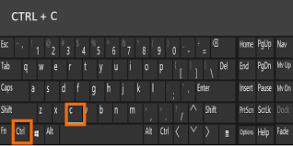

môžeme použiť dva spôsoby: a)kombináciu kláves?

b)kliknutím --------------- tlačidla myši

4. Vo worde si klikneme na ľubovoľné miesto listu pravým tlačidlom myš-
ky a vyberieme si možnosti prilepenia.
Akú možnosť prilepenia textu si zvolíme?

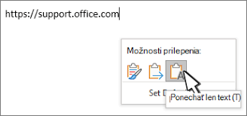

rýchlejšia voľba je použitie kláves?

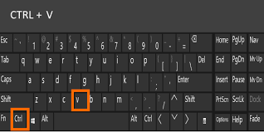

5.Skúste uložiť obrázok do wordu.

